Тема. Специфіка розкриття образу Бермана. Особливості художньої мови новели; розповідач

Мета. Продовжувати роботу над образами новели «Останній листок», символами твору, ідейним спрямуванням. Удосконалювати навички характеристики образів художнього твору; розвивати творчі здібності, критичне мислення учнів, уміння аргументувати власні думки; формувати уявлення про загальнолюдські цінності – доброту, любов до ближнього; сприяти    вихованню почуття милосердя, розуміння  готовності до  самопожертви заради інших.

«Пізнавайте душу, обличчя при цьому бачити не обов’язково»

О.Генрі

 Хід уроку

1.Організаційний момент

2.Оголошення теми і мети уроку

– Тема нашого уроку: «Специфіка розкриття образу Бермана (непримітна зовнішність, невдаха, найкращий «шедевр» митця)». Ми проведемо роботу над образами новели «Останній листок», символами твору, його ідейним спрямуванням.

3.Мотивація навчальної діяльності

– В своєму творі О. Генрі показав героїв з доброю душею. Письменник стверджує: «Треба прагнути бути людиною, незважаючи на всю жорстокість навколишнього світу, і це можливо». Подивімося, як це виходить у Бермана.

4.Робота над темою уроку

1. Характеристика образу Бермана. Стратегія «Денотатний граф»

– Незважаючи на старання, Сью не змогла вплинути на Джонсі. Врятувати дівчину зміг художник Берман. Тому звернімося до інформаційної картки №1.

Зачитайте портрет художника.

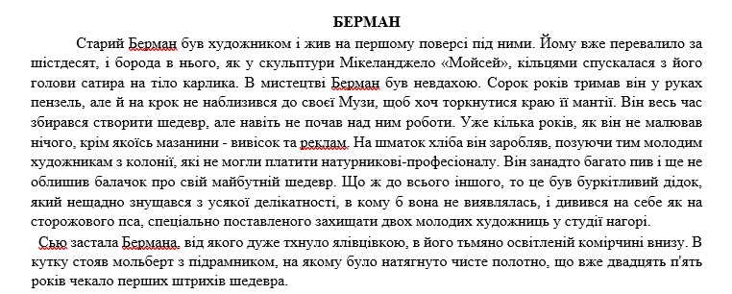

– Чи сподівались ви, знаючи вчинок Бермана, на таку портретну характеристику?

-Чому автор порівнює Бермана саме з пророком Мойсеєм?

(автор натякає, що у художника є якісь приховані риси і вони мають неодмінно розкритися: як Мойсей жертовно віддав життя для звільнення іудейського народу, зазнавши гіркоти розчарувань і зневіри, так і Берман виявляється рятівником життя юної художниці.

Атрибутами пророка є Божі Заповіді, а для Бермана таким атрибутом є християнська мораль, а саме довести людині, що «це гріх – хотіти вмерти»)

 2.СЛОВНИКОВА РОБОТА

– Хто такі Мойсей, сатир і карлик?

Мойсей – біблійний пророк, який отримав від Бога на горі Сінай 10 Божих Заповідей. Він вивів ізраїльський народ з Єгипту, це духовний поводир нації, який усе життя поклав на спасіння свого народу.

Сатир – у грецькій міфології істота з хвостом, рогами і козячими ногами, розпусний супутник бога вина Діоніса.

Карлик – доросла людина маленького зросту.

 3.Перевірка домашнього завдання. Виступи дітей про Мойсея.

4.Перевірка домашнього завдання. Цитатна характеристика до образу Бермана

– Прочитаймо подальшу характеристику.

(діти зачитують цитати)

5.Бесіда

-Чи були в героя мрії?

–       Які?

–       Чи малював він щось?

–       Як заробляв гроші на прожиття?

–       Яку негативну звичку мав Берман?

–       З чого знущався герой?

–       Кого він захищав?

–       Про що часто говорив дівчатам?

–       Чим вважав думки Джонсі?

–       Що створив укінці новели?

–       Чи сподівались ви, знаючи вчинок Бермана, на таку характеристику вчинків цієї людини?

(відповіді дітей)

–       Як ви вважаєте, з якою метою автор вдався до такого прийому?

6.Складімо «Денотатний граф» учинків Бермана

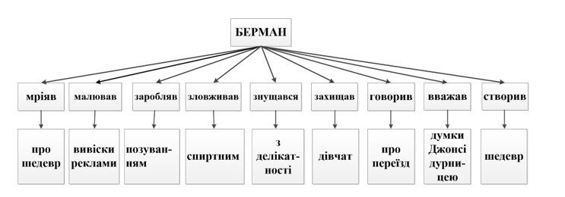

7. Стратегія «Діаманта»

Образ Бермана створений за допомогою антитези, яка є не просто художнім засобом, а й основним композиційним прийомом. Узагальнимо наші висновки щодо образу Бермана за допомогою «Діаманти». Наша антитеза: невдаха – герой. (Складання Діаманта)

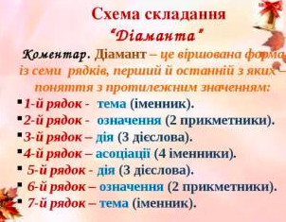

Невдаха

       Самотній, потворний

  Не малює, пиячить, базікає

   Буркітливий дідок – милосердна людина

  Захищає, створює, рятує

  Співчутливий, добрий

Герой.

8.Висновок

–       Як ви розумієте вислів: «готовність до непоказної самопожертви та любові до ближнього»?

–       Є багато героїчних вчинків людей, про які знає вся країна. Чи можемо ми до таких героїчних подвигів віднести подвиг Бермана?

(Звичайно, ні. Це був подвиг буденний, невидимий, подвиг душі, коли людина жертвує собою заради іншої людини. Це непоказна самопожертва та любов до ближнього, яку ще називають гуманізм.)

9.Словникова робота

1. Гуманізм (від лат. Humanus - людяний) – світогляд, у центрі якого знаходиться ідея людини як найвищої цінності. Від цього слова є похідними гуманність і гуманіст.

Гуманність – у загальному значенні – система моральних і соціальних установок, що припускає необхідність прояву співчуття до людей, надання допомоги, неспричинення страждань.

Гуманіст – людина, що проявляє людяність, гуманізм.

10.Роль деталей

  Плющ – символ смерті і вічного життя. Плющ в’ється вгору, так і людина чіпляється за життя, коли хоче вижити, подолавши всі негаразди.

–       Символом чого є плющ для Джонсі? (Смерті)

–       А для Бермана? (Життя. Він малює на стіні будинку зелений              листок. щоб врятувати життя дівчини)

 Дощ – безнадія, безвихідь, передчуття трагедії

 Квартал з «переплутаними й переламаними» вулицями нагадує людське  життя зі злетами й падіннями.

–       Життя Джонсі вже зазнало падіння. А чи буде в ньому злет?

–       Як ви думаєте, напише Джонсі Неаполітанську затоку? І кому вона присвятить свій шедевр?

5.Підведення підсумків

6.Домашнє завдання.

1) Виконати ЗАВДАННЯ (дати відповіді на тестові запитання).

2) Підготуватись до написання твору Чи здійснилася мрія старого Бермана?" (за новелою О.Генрі "Останній листок").